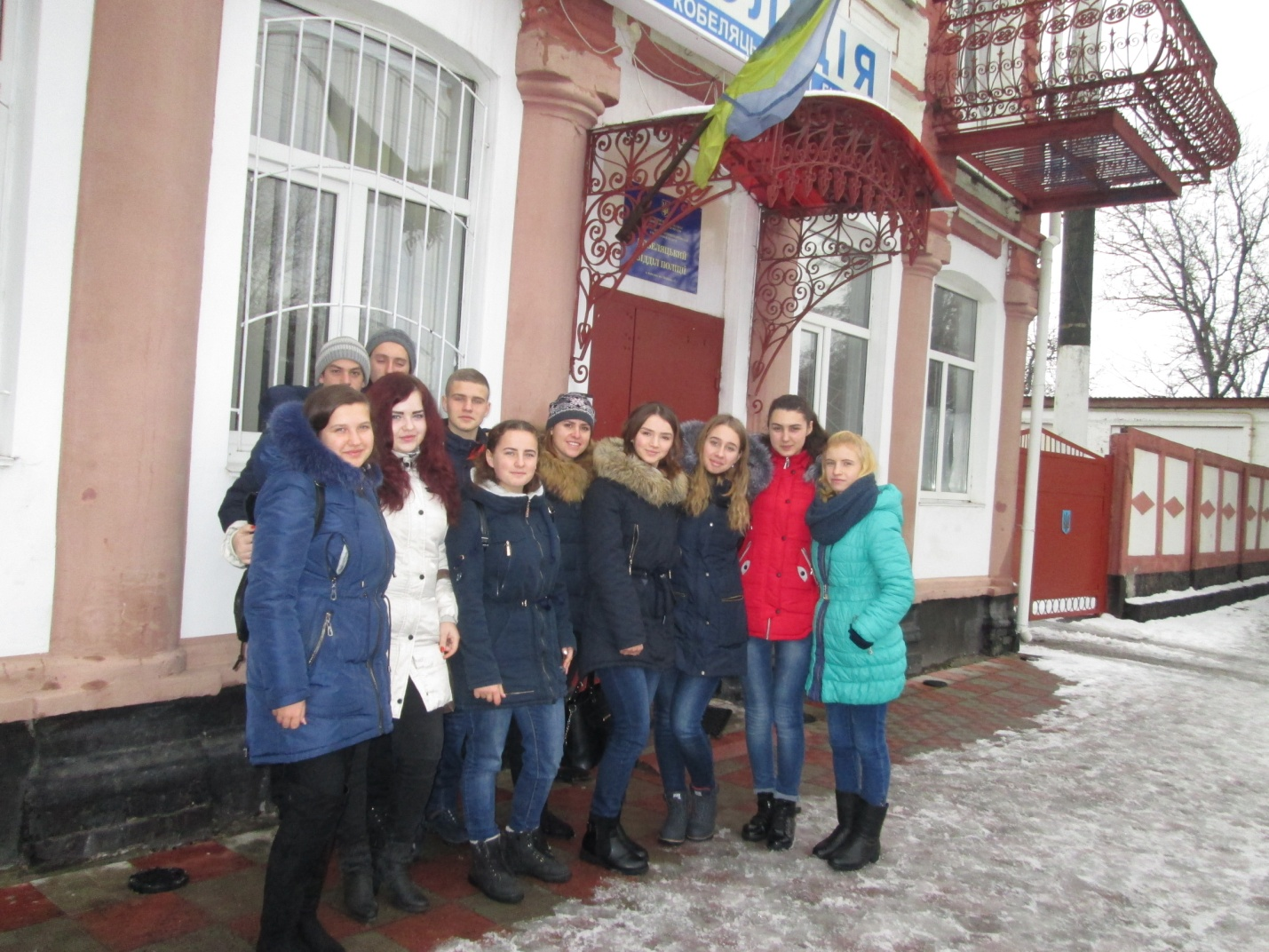

У рамках тижня правознавства учні Дашківської ЗОШ І- ІІІ ст. відвідали Кобеляцький РВ УМВС,де ознайомилися з роботою правоохоронних органів. Також учням розповіли про найтяжчі злочини які вчинялися в нас на території Кобеляцького району,про специфіку їх розкриття. Крім цього учнів запрошували на навчання. Після цього учням провели екскурсію територією Кобеляцького РВ УМВС.

